Домоводство 7 класс
Домашняя работа

- Установи соответствие между символами ухода за одеждой и их значением. Ответ запиши.
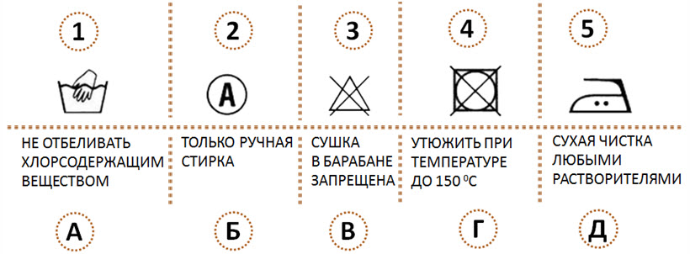
- 2- 3- 4- 5-

- Вспомни правила пользования утюгом. Напиши что обозначают *, **, ***.
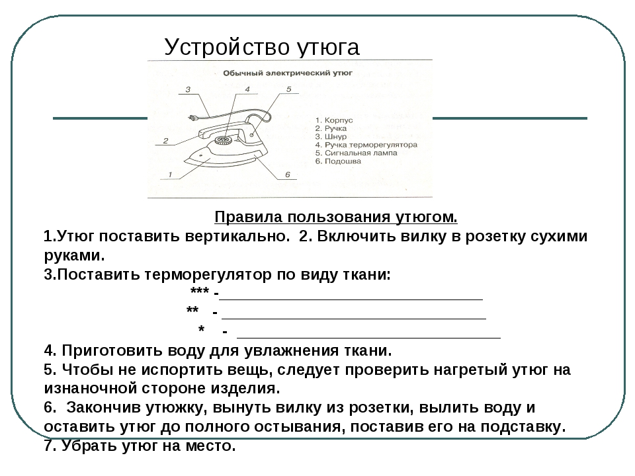
- Как можно экономить в домашнем хозяйстве?

